HUISWERK CONSTRUCTIESTRALEN

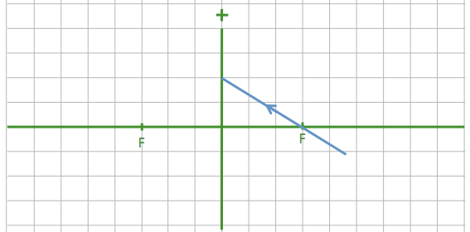
Opdracht 1

Neem de hiernaast staande tekening over en teken het vervolg van de lichtstraal

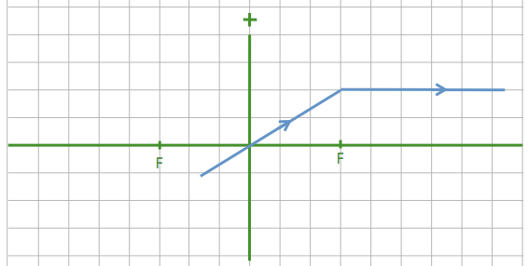
Opdracht 2

Is hiernaast staande lichtstraal een constructiestraal ?

Opdracht 3
Hoeveel soorten constructiestralen zijn er ?
Opdracht 4
Hoeveel constructiestralen zijn er van één soort ?
Opdracht 5
Teken schematisch een bolle lens.
Teken in dezelfde tekening van elke soort constructiestraal er één.

